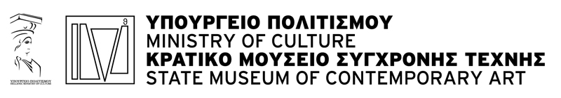

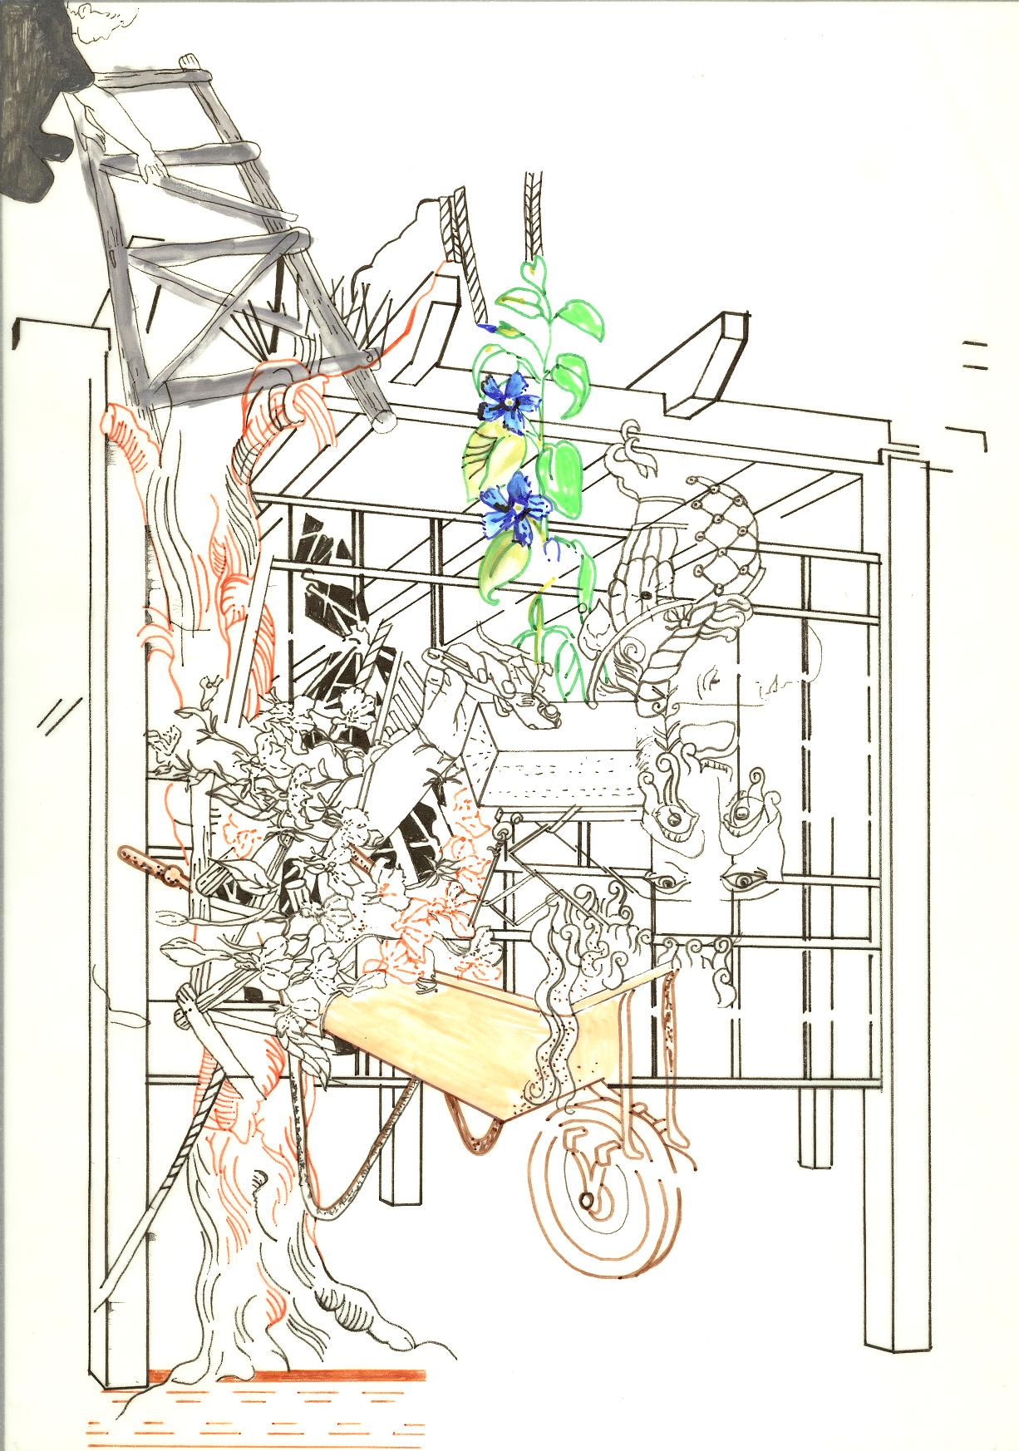
Εκπαιδευτικά Προγράμματα για την έκθεση
«Κολάζ. Αποκοπή, Επικόλληση»
22 Οκτωβρίου - 7 Δεκεμβρίου 2008

Κρατικό Μουσείο Σύγχρονης Τέχνης

Το Κρατικό Μουσείο Σύγχρονης Τέχνης εφαρμόζει εκπαιδευτικά προγράμματα για την έκθεση Κολάζ. Αποκοπή, Επικόλληση, που απευθύνονται σε όλες τις σχολικές βαθμίδες και θα εφαρμοστούν από 22 Οκτωβρίου – 7 Δεκεμβρίου 2008. Οι επισκέψεις πραγματοποιούνται κατόπιν συνεννόησης με την μουσειοπαιδαγωγική ομάδα του μουσείου.

Θεματικοί Άξονες που προσεγγίζονται κατά τη διάρκεια του εκπαιδευτικού προγράμματος:
- Το κολλάζ ως τέχνη και ως τεχνική, papier colle, decollage, φωτομοντάζ κτλ.
- Η εξέλιξη της τέχνης του κολλάζ από την αρχαιότητα ως τον κυβισμό και την σύγχρονη τέχνη.
- Συνδιάλεξη ποίησης και τέχνης με αφορμή το έργο του Ελύτη.
- Υλικά που χρησιμοποιούνται στην τεχνική του κολλάζ, η χρήση του κολλάζ σε video και εγκαταστάσεις στον χώρο.
- Η επιρροή της ψηφιακής τεχνολογίας και η χρήση υπολογιστή στα σύγχρονα έργα τέχνης.
- Ομοιότητες και διαφορές στις θεματικές που εμπνέουν και επηρεάζουν τους δημιουργούς από το 1932 (έργο του Σπαχή) έως και σήμερα.
- Συζήτηση με αφορμή τα έργα που πραγματοποιήθηκαν στις φυλακές Διαβατών, από ανηλίκους εγκλείστους, για τους πολλαπλούς ρόλους της τέχνης στην κοινωνία.

Παιχνίδια και δραστηριότητες για προσχολική, σχολική ηλικία και για μαθητές δευτεροβάθμιας εκπαίδευσης:
- Πειραματισμός με τις τεχνικές του κολλάζ με πρώτη ύλη εφημερίδες, free press, περιοδικά αλλά και ζωγραφιές των ίδιων των παιδιών.
- Δημιουργία διαδραστικού βιβλίου. Στις σελίδες του θα συνδυάζονται διαφορετικά μέρη του ανθρώπινου σώματος, δημιουργώντας χιουμοριστικό αποτέλεσμα.
- Ομαδική συμμετοχή σε εγκατάσταση στον χώρο του μουσείου, πάνω σε τοίχους και τρισδιάστατες κατασκευές. Work in progress.
- Το παιχνίδι του κρυμμένου θησαυρού και δημιουργία κολλάζ χωρίς ψαλίδια (για παιδιά προσχολικής ηλικίας)

Στόχοι:
1. Εξοικείωση του παιδιού με το μουσείο ως χώρο και ως έννοια.
2. Παροχή ευκαιρίας για δημιουργική έκφραση
3. Σύνδεση και ανάπτυξη εκπαιδευτικού προγράμματος με τομείς του σχολικού αναλυτικού προγράμματος.
4.Γνωριμία με την τεχνική του κολλάζ.
6.Παρουσίαση των υλικών, των μέσων και των τεχνικών έκφρασης.
7.Καλλιέργεια και ενίσχυση της αυτοπεποίθησης του παιδιού ως προς τον τρόπο που αντιλαμβάνεται τη σύγχρονη τέχνη.
8.Βίωση μιας ευχάριστης εμπειρίας στο χώρο του μουσείου και ενεργοποίησης της δυναμικής της σχολικής ομάδας.

Ηλικιακές Ομάδες:
α. Νηπιαγωγείο
β. Δημοτικό
γ. Γυμνάσιο & Λύκειο
Διάρκεια προγράμματος:
Πρωτοβάθμια εκπαίδευση και προσχολικές ηλικίες: 1 ώρα
Δευτεροβάθμια εκπαίδευση: 1 ώρα
Αριθμός παράλληλων τμημάτων:
2 παράλληλες ομάδες των 20 ατόμων στον χώρο με 20 λεπτά χρονοκαθυστέρηση
Ξεναγήσεις για το κοινό κάθε Κυριακή 12:00 & 13:00

INFO:

Καθημερινά από τις 10.00 - 17.00
Εύη Παπαβέργου, Ιστορικός της τέχνης,Επιμελήτρια-Κατερίνα Παρασκευά, Νηπιαγωγός-Μουσειοπαιδαγωγός
Τ: 2310-589222, 2310- 546683, Ε-mail: education@greekstatemuseum.com

